《家族企业债务期限错配研究》附录
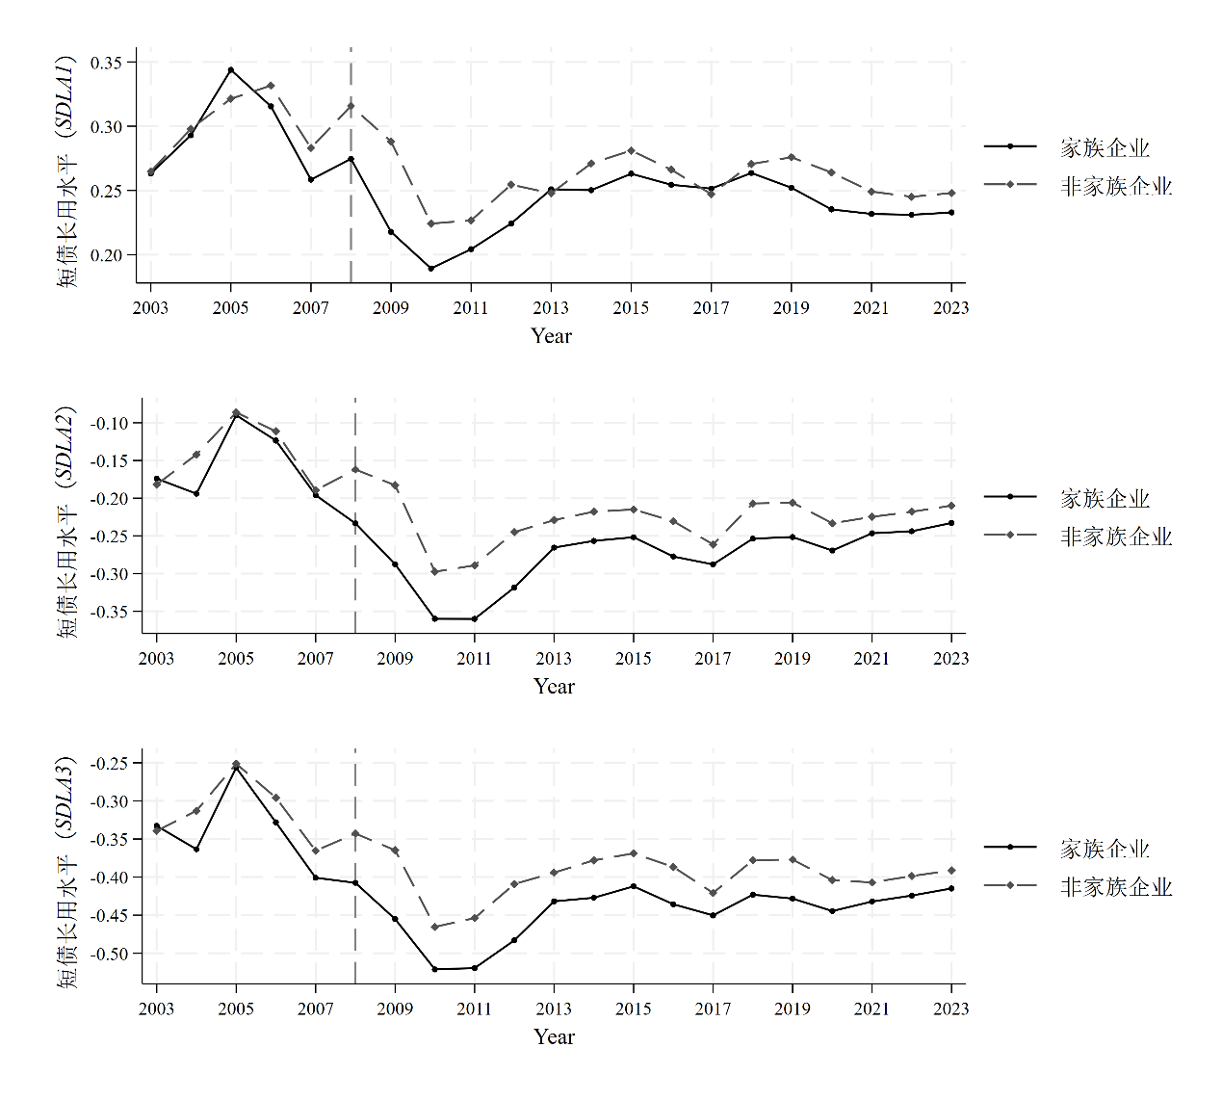

附图1 家族企业与非家族企业2003—2023年短债长用水平

附表1 变量定义
变量类型 | 变量符号 | 变量名称 | 变量定义
被解释变量 | SDLA1 | 短债长用1 | 流动负债/总负债−流动资产/总资产
被解释变量 | SDLA2 | 短债长用2 | （流动负债−流动资产）/总资产
被解释变量 | SDLA3 | 短债长用3 | {（流动负债−应付票据−应付账款−预收款项−合同负债−一年内到期的非流动负债）−（流动资产−一年内到期的非流动资产+国债与地方债投资）}/总资产
解释变量 | Family | 家族企业 | 若公司当年度属于家族企业，则取值为1，否则取值为0
控制变量 | Size | 公司规模 | 总资产的自然对数
控制变量 | Lev | 资产负债率 | 总负债/总资产
控制变量 | Growth | 成长性 | 营业收入增长率
控制变量 | CF | 经营现金流 | 运营现金流/总资产
控制变量 | Tang | 有形资产比例 | 固定资产/总资产
控制变量 | Firmage | 公司年龄 | 公司创立年限+1的自然对数
控制变量 | Indep | 独董比例 | 独立董事人数/董事会人数
控制变量 | TobinQ | 托宾Q | （股票市场价值+负债账面价值）/总资产
控制变量 | CAPEX | 资本支出 | 购建固定资产、无形资产和其他长期资产支付的现金/年初总资产
控制变量 | FIR | 地区金融发展程度 | 企业所在省份金融机构存贷款余额与地区生产总值之比
控制变量 | Deficit | 地区财政赤字率 | （地方财政一般预算收入—地方财政一般预算支出）/地区生产总值
控制变量 | SOEshare | 地区国企占比 | 企业所在省份国有上市公司数量/上市公司数量
控制变量 | Legal | 地区法制水平 | 企业所在省份市场化指数中的市场中介组织的发育和法律制度环境得分

附表2 主要变量描述性统计
变量 | 观测值 | 均值 | 标准差 | 25分位数 | 中位数 | 75分位数
SDLA1 | 20,696 | 0.251 | 0.196 | 0.131 | 0.252 | 0.379
SDLA2 | 20,696 | -0.246 | 0.244 | -0.416 | -0.244 | -0.080
SDLA3 | 20,696 | -0.418 | 0.237 | -0.596 | -0.429 | -0.251
Family | 20,696 | 0.644 | 0.479 | 0.000 | 1.000 | 1.000
Size | 20,696 | 21.909 | 1.154 | 21.110 | 21.796 | 22.587
Lev | 20,696 | 0.414 | 0.199 | 0.257 | 0.407 | 0.552
Growth | 20,696 | 0.167 | 0.431 | -0.028 | 0.110 | 0.266
Tang | 20,696 | 0.203 | 0.137 | 0.096 | 0.184 | 0.289
Cf | 20,696 | 0.047 | 0.075 | 0.007 | 0.047 | 0.091
Firmage | 20,696 | 2.880 | 0.374 | 2.639 | 2.944 | 3.135
Indep | 20,696 | 0.375 | 0.051 | 0.333 | 0.333 | 0.429
TobinQ | 20,696 | 2.054 | 1.371 | 1.268 | 1.604 | 2.279
CAPEX | 20,696 | 0.067 | 0.072 | 0.018 | 0.044 | 0.090
FIR | 20,696 | 3.610 | 1.370 | 2.688 | 3.408 | 4.158
Deficit | 20,696 | -0.067 | 0.062 | -0.095 | -0.042 | -0.028
SOEshare | 20,696 | 0.323 | 0.162 | 0.188 | 0.290 | 0.429
Legal | 20,696 | 11.096 | 4.241 | 8.329 | 11.195 | 14.155

附表3 单变量检验结果
变量 | 家族企业 |  | 非家族企业 |  | 均值差异性  t检验
变量 | 观测值 | 均值 | 观测值 | 均值 | 均值差异性  t检验
SDLA1 | 13,325 | 0.242 | 7,371 | 0.267 | 0.025***
SDLA2 | 13,325 | -0.265 | 7,371 | -0.213 | 0.052***
SDLA3 | 13,325 | -0.436 | 7,371 | -0.383 | 0.053***

附表4 稳健性检验：双重差分法
变量 | (1) | (2) | (3) | (4) | (5) | (6)
变量 | SDLA1 | SDLA2 | SDLA3 | SDLA1 | SDLA2 | SDLA3
Family | -0.014 | 0.008 | -0.007 | 0.000 | 0.007 | -0.002
 | (0.022) | (0.026) | (0.026) | (0.020) | (0.024) | (0.026)
Family×Post |  |  |  | -0.055** | -0.097*** | -0.070**
 |  |  |  | (0.023) | (0.027) | (0.028)
Family×Year2005 | 0.045 | 0.003 | 0.023
 | (0.030) | (0.034) | (0.035)
Family×Year2006 | 0.008 | -0.005 | -0.003
 | (0.027) | (0.030) | (0.031)
Family×Year2008 | -0.026 | -0.084*** | -0.054**
 | (0.025) | (0.027) | (0.027)
Family×Year2009 | -0.054** | -0.110*** | -0.074**
 | (0.025) | (0.030) | (0.029)
Constant | 0.303*** | -0.156*** | -0.339*** | 0.303*** | -0.157*** | -0.339***
 | (0.009) | (0.011) | (0.011) | (0.009) | (0.011) | (0.011)
行业×年度固定效应 | 控制 | 控制 | 控制 | 控制 | 控制 | 控制
省份固定效应 | 控制 | 控制 | 控制 | 控制 | 控制 | 控制
N | 2,100 | 2,100 | 2,100 | 2,100 | 2,100 | 2,100
Adj. R² | 0.223 | 0.242 | 0.280 | 0.224 | 0.243 | 0.280
注：括号内数值是经公司层面聚类调整后得到的稳健标准误。***、**、*分别表示在 1%、5%、10%水平上显著。借助2008年全球金融危机这一外生的流动性冲击，以2005—2009年A股民营企业为样本进行检验。当年份为2008年及之后时，Post变量取1，否则为0。Year’i’为虚拟变量，当年份为i时，变量取1，否则为0。在模型中加入行业与年份的交互固定效应，以排除2008年金融危机期间行业性需求冲击及宏观政策干预的干扰，引入省份固定效应，控制地区层面政府支持程度与制度环境的差异。

附表5 敏感性测试
变量 | (1) | (2) | (3) | (4) | (5)
变量 | Logit模型 | OLS模型 | 剔除不存在偿债压力的样本
变量 | SDLA_dum | Mis_la | SDLA1 | SDLA2 | SDLA3
Family | -0.380*** | -0.156*** | -0.025*** | -0.027*** | -0.034***
 | (0.101) | (0.059) | (0.005) | (0.005) | (0.006)
控制变量 | 控制 | 控制 | 控制 | 控制 | 控制
年度固定效应 | 控制 | 控制 | 控制 | 控制 | 控制
行业固定效应 | 控制 | 控制 | 控制 | 控制 | 控制
省份固定效应 | 控制 | 控制 | 控制 | 控制 | 控制
N | 20,681 | 20,693 | 15,779 | 15,779 | 15,779
Adj. R² | / | 0.304 | 0.379 | 0.642 | 0.500
注：括号内数值是经公司层面聚类调整后得到的稳健标准误。***、**、*分别表示在 1%、5%、10%水平上显著。SDLA_dum定义为流动比率（流动资产除以流动负债）是否小于1的虚拟变量；Mis_la定义为（长期资产−长期负债−股东权益）/长期资产。

附表6 稳健性检验：倾向得分匹配与熵平衡匹配
变量 | (1) | (2) | (3) | (4) | (5) | (6)
变量 | 倾向得分匹配 |  |  | 熵平衡
变量 | SDLA1 | SDLA2 | SDLA3 | SDLA1 | SDLA2 | SDLA3
Family | -0.021*** | -0.023*** | -0.030*** | -0.019*** | -0.021*** | -0.028***
 | (0.005) | (0.005) | (0.006) | (0.005) | (0.004) | (0.005)
控制变量 | 控制 | 控制 | 控制 | 控制 | 控制 | 控制
年度固定效应 | 控制 | 控制 | 控制 | 控制 | 控制 | 控制
行业固定效应 | 控制 | 控制 | 控制 | 控制 | 控制 | 控制
省份固定效应 | 控制 | 控制 | 控制 | 控制 | 控制 | 控制
N | 18,012 | 18,012 | 18,012 | 20,696 | 20,696 | 20,696
Adj. R² | 0.301 | 0.723 | 0.563 | 0.282 | 0.715 | 0.552
注：括号内数值是经公司层面聚类调整后得到的稳健标准误。***、**、*分别表示在 1%、5%、10%水平上显著。

附表7 其他稳健性检验
变量 | (1) | (2) | (3) | (4) | (5) | (6) | (7) | (8) | (9) | (10) | (11) | (12)
变量 | 公司与年份固定效应 |  |  | 省份×年度、行业×年度固定效应 |  |  | 行业聚类 |  |  | 滞后一期自变量
变量 | SDLA1 | SDLA2 | SDLA3 | SDLA1 | SDLA2 | SDLA3 | SDLA1 | SDLA2 | SDLA3 | SDLA1 | SDLA2 | SDLA3
Family | -0.015** | -0.020*** | -0.021*** | -0.018*** | -0.023*** | -0.030*** | -0.020*** | -0.024*** | -0.030*** | -0.021*** | -0.021*** | -0.028***
 | (0.006) | (0.005) | (0.006) | (0.005) | (0.005) | (0.006) | (0.005) | (0.005) | (0.006) | (0.005) | (0.005) | (0.006)
控制变量 | 控制 | 控制 | 控制 | 控制 | 控制 | 控制 | 控制 | 控制 | 控制 | 控制 | 控制 | 控制
年度固定效应 | 控制 | 控制 | 控制 | 不控制 | 不控制 | 不控制 | 控制 | 控制 | 控制 | 控制 | 控制 | 控制
行业固定效应 | 不控制 | 不控制 | 不控制 | 不控制 | 不控制 | 不控制 | 控制 | 控制 | 控制 | 控制 | 控制 | 控制
省份固定效应 | 不控制 | 不控制 | 不控制 | 不控制 | 不控制 | 不控制 | 控制 | 控制 | 控制 | 控制 | 控制 | 控制
公司固定效应 | 控制 | 控制 | 控制 | 不控制 | 不控制 | 不控制 | 不控制 | 不控制 | 不控制 | 不控制 | 不控制 | 不控制
行业×年度固定效应 | 不控制 | 不控制 | 不控制 | 控制 | 控制 | 控制 | 不控制 | 不控制 | 不控制 | 不控制 | 不控制 | 不控制
省份×年度固定效应 | 不控制 | 不控制 | 不控制 | 控制 | 控制 | 控制 | 不控制 | 不控制 | 不控制 | 不控制 | 不控制 | 不控制
N | 20,696 | 20,696 | 20,696 | 20,460 | 20,460 | 20,460 | 20,696 | 20,696 | 20,696 | 18,272 | 18,272 | 18,272
Adj. R² | 0.539 | 0.837 | 0.771 | 0.312 | 0.723 | 0.565 | 0.307 | 0.722 | 0.564 | 0.275 | 0.593 | 0.473
注：列（1）—列（6）、列（10）—列（12）括号内数值是经公司层面聚类调整后得到的稳健标准误。列（7）—列（9）括号内数值是经行业层面聚类调整后得到的稳健标准误。***、**、*分别表示在 1%、5%、10%水平上显著。列（10）—列（12）中，所有公司层面自变量均滞后一期。

附表8 排除融资约束的替代性解释
变量 | (1) | (2) | (3) | (4) | (5) | (6) | (7) | (8) | (9) | (10) | (11) | (12)
变量 | SDLA1 | SDLA2 | SDLA3 | SDLA1 | SDLA2 | SDLA3 | SDLA1 | SDLA2 | SDLA3 | SDLA1 | SDLA2 | SDLA3
Family | -0.020*** | -0.022*** | -0.027*** | -0.021** | -0.021** | -0.033*** | -0.031** | -0.034*** | -0.032** | -0.031*** | -0.035*** | -0.035***
 | (0.005) | (0.005) | (0.006) | (0.009) | (0.009) | (0.012) | (0.013) | (0.012) | (0.015) | (0.012) | (0.011) | (0.014)
KZ | 0.024*** | 0.030*** | 0.034***
 | (0.002) | (0.002) | (0.002)
Family×KZ | 0.000 | -0.000 | -0.001
 | (0.001) | (0.001) | (0.002)
FC |  |  |  | -0.225*** | -0.206*** | -0.201***
 |  |  |  | (0.016) | (0.014) | (0.019)
Family×FC |  |  |  | 0.005 | -0.001 | 0.010
 |  |  |  | (0.015) | (0.014) | (0.018)
FIR |  |  |  |  |  |  | -0.002 | -0.004 | -0.003
 |  |  |  |  |  |  | (0.007) | (0.006) | (0.007)
Family×FIR |  |  |  |  |  |  | 0.003 | 0.003 | 0.001
 |  |  |  |  |  |  | (0.003) | (0.003) | (0.004)
FIR2 |  |  |  |  |  |  |  |  |  | -0.091 | -0.212 | -0.403
 |  |  |  |  |  |  |  |  |  | (0.294) | (0.249) | (0.296)
Family×FIR2 |  |  |  |  |  |  |  |  |  | 0.139 | 0.144 | 0.072
 |  |  |  |  |  |  |  |  |  | (0.146) | (0.142) | (0.178)
控制变量 | 控制 | 控制 | 控制 | 控制 | 控制 | 控制 | 控制 | 控制 | 控制 | 控制 | 控制 | 控制
年度固定效应 | 控制 | 控制 | 控制 | 控制 | 控制 | 控制 | 控制 | 控制 | 控制 | 控制 | 控制 | 控制
行业固定效应 | 控制 | 控制 | 控制 | 控制 | 控制 | 控制 | 控制 | 控制 | 控制 | 控制 | 控制 | 控制
省份固定效应 | 控制 | 控制 | 控制 | 控制 | 控制 | 控制 | 控制 | 控制 | 控制 | 控制 | 控制 | 控制
N | 19,060 | 19,060 | 19,060 | 20,696 | 20,696 | 20,696 | 20,696 | 20,696 | 20,696 | 20,696 | 20,696 | 20,696
Adj. R² | 0.333 | 0.725 | 0.571 | 0.329 | 0.734 | 0.575 | 0.307 | 0.722 | 0.564 | 0.308 | 0.722 | 0.564
注：括号内数值是经公司层面聚类调整后得到的稳健标准误。***、**、*分别表示在 1%、5%、10%水平上显著。列（7）—列（9）中，由于 FIR 已作为核心自变量纳入模型，为避免多重共线性，控制变量组中不再重复包含该变量。KZ和FC分别表示KZ指数和FC指数，数值越大，表明企业面临的融资约束越强。FIR为金融机构存贷款余额与地区生产总值之比，FIR2为地区金融业产值与地区生产总值之比，数值越大，表明地区金融发展水平越高。

附表9 家族企业特征与债务期限结构错配
变量 | (1) | (2) | (3) | (4) | (5) | (6) | (7) | (8) | (9) | (10) | (11) | (12) | (13) | (14) | (15)
变量 | SDLA1 | SDLA2 | SDLA3 | SDLA1 | SDLA2 | SDLA3 | SDLA1 | SDLA2 | SDLA3 | SDLA1 | SDLA2 | SDLA3 | SDLA1 | SDLA2 | SDLA3
FamOwn | -0.093*** | -0.116*** | -0.145***
 | (0.016) | (0.014) | (0.017)
FamChair |  |  |  | -0.025*** | -0.023*** | -0.029***
 |  |  |  | (0.008) | (0.007) | (0.009)
ESGscore |  |  |  |  |  |  | -0.019*** | -0.020*** | -0.025***
 |  |  |  |  |  |  | (0.003) | (0.002) | (0.003)
FamDenovo |  |  |  |  |  |  |  |  |  | -0.020** | -0.020** | -0.026**
 |  |  |  |  |  |  |  |  |  | (0.009) | (0.008) | (0.010)
Fam_Founder |  |  |  |  |  |  |  |  |  |  |  |  | -0.014** | -0.014*** | -0.011*
 |  |  |  |  |  |  |  |  |  |  |  |  | (0.006) | (0.005) | (0.006)
Fam_Successor |  |  |  |  |  |  |  |  |  |  |  |  | -0.018*** | -0.014*** | -0.013*
 |  |  |  |  |  |  |  |  |  |  |  |  | (0.007) | (0.005) | (0.007)
控制变量 | 控制 | 控制 | 控制 | 控制 | 控制 | 控制 | 控制 | 控制 | 控制 | 控制 | 控制 | 控制 | 控制 | 控制 | 控制
年度固定效应 | 控制 | 控制 | 控制 | 控制 | 控制 | 控制 | 控制 | 控制 | 控制 | 控制 | 控制 | 控制 | 控制 | 控制 | 控制
行业固定效应 | 控制 | 控制 | 控制 | 控制 | 控制 | 控制 | 控制 | 控制 | 控制 | 控制 | 控制 | 控制 | 控制 | 控制 | 控制
省份固定效应 | 控制 | 控制 | 控制 | 控制 | 控制 | 控制 | 控制 | 控制 | 控制 | 控制 | 控制 | 控制 | 控制 | 控制 | 控制
N | 13,324 | 13,324 | 13,324 | 13,324 | 13,324 | 13,324 | 12,550 | 12,550 | 12,550 | 13,324 | 13,324 | 13,324 | 13,324 | 13,324 | 13,324
Adj. R² | 0.302 | 0.736 | 0.582 | 0.297 | 0.731 | 0.573 | 0.290 | 0.728 | 0.569 | 0.297 | 0.731 | 0.573 | 0.297 | 0.731 | 0.572
注：括号内数值是经公司层面聚类调整后得到的稳健标准误。***、**、*分别表示在 1%、5%、10%水平上显著。本文对列（13）—列（15）的Family_Founder 与 Family_Successor 的系数进行了相等性检验（Wald Test），检验结果均未能拒绝两者系数相等的原假设。

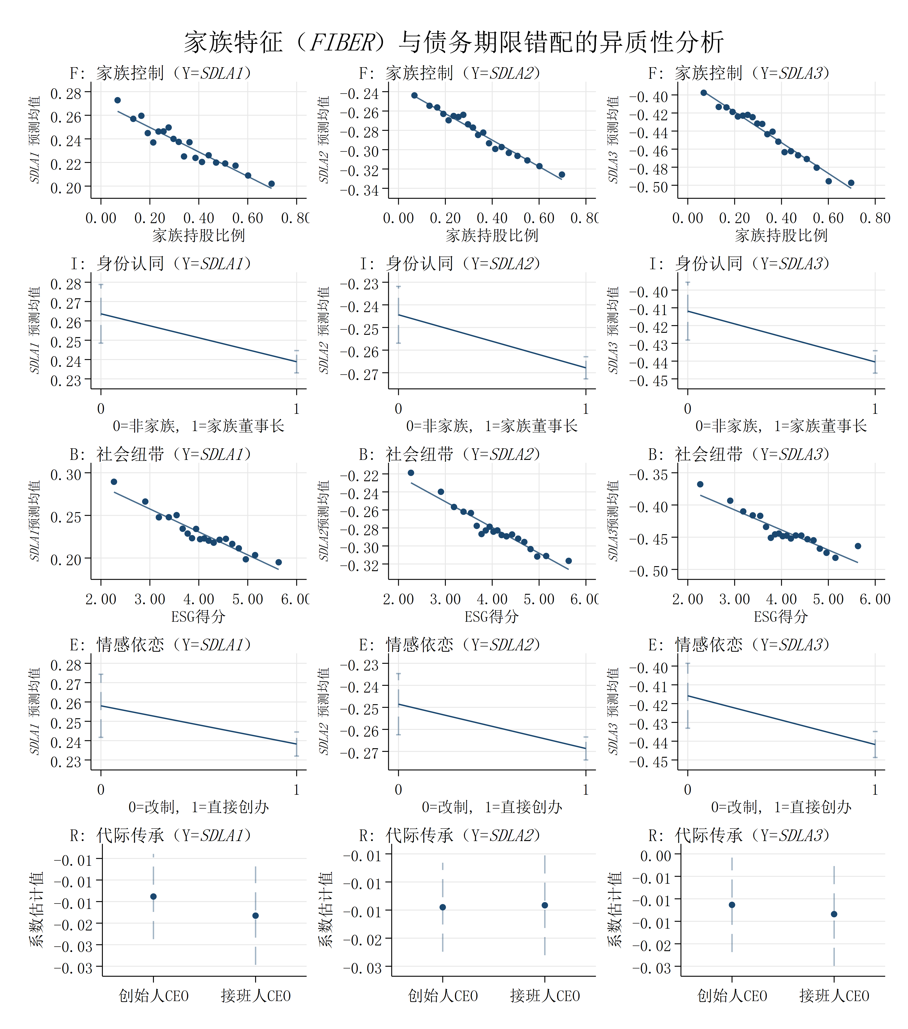

附图2 基于FIBER框架的家族异质性分析
注：各子图均控制了控制变量和固定效应。F组与B组为Binscatter散点图，I组与E组为预测均值趋势图，F-E组纵轴均为SDLA预测均值，展示水平效应。R组为系数估计图，纵轴为回归系数，展示CEO类型的影响差异。

